 | 文 档 编 号 |  | 产品版本 | 密级
文件状态：  [ ] 草 稿  [ √ ] 正式发布  [ ] 正在修改 | JXPBIT20090102 |  | 1.0 | 内部
文件状态：  [ ] 草 稿  [ √ ] 正式发布  [ ] 正在修改 | 项目名称 | 全国火车车次在线查询系统 |  | 共18页

全国火车车次在线查询系统项目
需求分析说明书

文档作者： 曾雪斌
项目经理： 曾雪斌
批 准 人： 付小军
批准日期：2022年06月05日

版本状态

版本 | 作者 | 参与者 | 起止日期 | 注释
V1.0 | 曾雪斌 | 小组成员 | 2022.06.06-2022.06.06 | 发布稿

审阅者
团队 | 版本 | 日期 | 签名
教学管理委员会 | V1.0 | 2012.11.20 | 付小军

目 录
1 引言 2
1.1 编写目的 2
1.2 读者对象 2
1.3 术语解释 2
1.4 参考资料 3
2 项目概述 3
2.1 项目背景 3
2.2 项目目标 4
3 系统总体功能 5
4 系统功能需求 5
4.1 车票查询模块 6
4.1.1 车票查询用例 6
4.1.2 车票查询业务活动图 7
4.2 常用查询模块 8
4.2.1 常用查询用例 8
4.2.2 常用查询业务活动图 8
4.3 车站管理模块 9
4.3.1 车站管理用例 9
4.3.2 车站管理业务活动图 9
4.4 车次管理模块 10
4.4.1 车次管理用例 10
4.4.2 车次管理业务活动图 10
4.5 列车管理模块 11
4.5.1 列车管理用例 11
4.5.2 列车管理业务活动图 12
4.6 管理员模块 12
4.6.1 管理员登录用例 12
4.6.2 管理员登录业务活动图 13
5 非功能需求 13
5.1 外部接口需求 13
5.2 性能需求 14
5.2.1 界面需求 14
5.2.2 数据精确度 14
5.2.3 系统适应性 14
5.3 文档需求 14
5.4 其他需求 15
6 其他事项 15
6.1 软件资源需求 15
6.2 硬件资源需求 15
6.3 人力资源需求 15
附录1：变更纪事 16

引言

编写目的
全国火车车次在线查询系统需求理解达成一致共识的基础文件，作为界定项目范围的主要基础，也作为本项目验收的主要依据。
火车时刻查询功能是本系统的主要功能，通过实现火车时刻信息和票务信息的计算机信息化系统管理，以提高工作效率。该系统能够为用户提供有关火车时刻的信息和快捷的查询手段。

读者对象
本文档供项目主管负责人、项目经理、技术开发人员、测试人员及实训讲师等理解需求之用。

术语解释
名词/术语/缩写词 | 解释
全国火车车次在线查询系统 | 用于查询和管理全国列车的车次相关信息
车次 | 为每一列车编排一个标识码
单程 | 从出发地到目的地的车票，不包括从目的地到出发地的车票
往返 | 预计从起点站至终点站的来回程车票。
中转换乘 | 一般是指从出发地到达目的地之间没有直达时,一般需要先坐一趟车到中转站换乘到另外一趟车才能到达目的地。
D开头列车标识码 | 动车
Z开头列车标识码 | 直达特快列车
T开头列车标识码 | 特快列车
K开头列车标识码 | 快速列车
G开头列车标识码 | 高铁
数字开头列车标识码 | 普通列车
列车时刻表 | 包含列车始发，停靠，终到站的站点信息及始发时间，到达时间，停靠时间等
站台 | 火车的一段与火车车门踏步平行的平台
座位 | 包含商务座、一等座、二等座、软卧、硬卧、软座、硬座、无座等。
正晚点 | 火车的正晚点是相对于火车到站时间和时刻表而言的,如果火车实际到达站点时间跟时刻表时间一样,那就是正点达到。如果火车实际到达站点时间比时刻表上的时间晚,就是晚点。
检票口 | 进入车站的管理卡口，设在旅客由候车室进入站台的各个入口处
起售时间 | 该列火车票开始发售的日期

参考资料
《软件工程》汤文亮、中国铁路12306官网等。

项目概述
本项目的名称为：全国火车车次在线查询系统。一个供普通用户查询列车详细信息和供管理员用户添加车站、车次和列车的系统，主要面向普通用户，可以为普通用户提供包括列车时刻、列车运行路线、列车票价等信息的查询服务。

项目背景
当前我国交通网上信息系统的发展处于一个较高的水平，广大乘客可以通过许多的方式获得交通信息，例如：通过使用火车、飞机时刻表，或者是到各个旅游网站、地图网站去查询。在此背景下，此系统首先考虑了我国交通的现状和不同乘客的实际要求，分析 了此系统应该具有的功能；其次对系统的主要功能模块进行了详细地描述，其中主要包括各列车查询模块和列车信息管理更新模块，最后结合系统开发阶段和调试阶段发现的问题，提出了系统需要完善的地方，总结了开发此系统所取得的经验和体会。
列车时刻查询系统主要功能是：通过列车时刻查询系统，管理人员可以对车站设置、列车类型进行新建和修改，及列车的调整；对车次进行增加和维护；用户可以对列车的查询进行站站查询，及车次查询。在查询当中可以查询到任意车次始发站和终点站两站之间的所有车次，并且可以查询出所要查询的两站之间距离公里数、经过的时间、行驶总时间、票价和车次类型等各种信息。
本系统使用MYSQL的列车信息查询系统，具有良好的用户界面。系统中实现了通过车次、路线、发站及到站信息来查询列车详细信息的功能。

项目目标
当管理人员和普通用户使用此系统后，可以实现以下主要功能（以下只列举主要部分）：
（1）管理人员可以录入新的火车信息以及状态信息
（2）管理员可以查询、核对、修改、删除火车信息。
（3）旅客可以依据车次活站台查询自己所需要的火车信息。
项目的建设意义有以下三点：
- 一是方便普通用户使用。旅客关注的一般是列车的车次、发车时间、到站时间、全部运行时间等一些列车的基本数据，根据这些需求，把列车的基本信息统一由管理员录入计算机并及时更新、修改和删除一些车次的列车信息，从而动态的维护信息的更新。
- 二是方便管理员用户使用。软件的目的是使用性强，不能有繁琐难懂的操作方法。对于管理员来说，要有录入列车车次信息功能、修改车次信息功能、删除信息功能等管理员有权力进入并进行操作的功能。
- 三是本系统的集成性好。此列车时刻查询决策系统软件，能帮助人们快速方便查询列车时刻。本系统集列车基本数据、车次管理、列车查询于一身，目的在于能够使管理人员更加方便快捷的对列车时刻进行更新和管理。同时使用户更加方便快速的查询列车时刻信息。此列车时刻查询决策系统使列车时刻信息的查询工作更系统化、规范化、自动化。从而在一方面提高了管理人员的工作效率，减少了传统人工管理方式所带来的人力，物力的浪费，另一方面由于本软件具有查找方便、可靠性高、存储量大等优点，所以实现了列车时刻信息查询及管理的自动化。
- 三是本系统的“便民”。该系统能够为用户提供有关列车时刻充足的信息和快捷的查询手段。十分快速、方便，因此有利于人们快速、方便的查找到所需的相关列车时刻信息。从真正意义上做到了“便民”。

系统总体功能
系统总功能图如图3-1所示
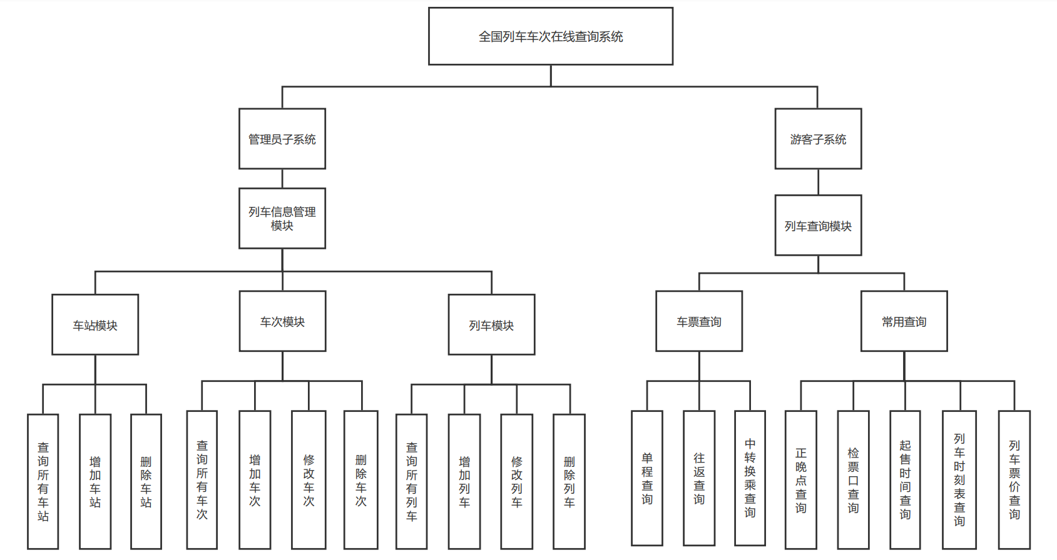
图3-1 系统功能结构图

系统功能需求
系统开发的总体任务是实现旅客对列车车次查询的系统化、规范化和自动化。系统功能分析是在系统开发的总体任务的基础上完成。
网站的使用人员主要有游客人员和管理员人员，这些用户在具体操作的时候还会涉及到更多更细的分类，具体可参见功能设计部分的描述。全国列车车次查询系统需要完成的功能主要有如下几点：
- 管理员人员能对列车的车次信息（包括车次、始发地、始发时间、到达各站的时间、到达终点站的时间等）进行录入、修改和删除等操作。
- 管理员人员能对车站信息（包括车站名称、车站检票口等）进行录入和删除等操作。
- 管理员人员能对列车信息（包括列车名、列车座位等）信息进行录入、修改、删除等操作。
- 游客用户能根据出发地、目的地和出发时间查询车票信息。
- 游客用户能根据出发地、目的地、出发时间返回时间查询车票信息。
- 游客用户能根据出发地、目的地和出发时间查询车票换乘信息。
- 游客用户能根据车站和车次查询车票正晚点信息。
- 游客用户能根据出发时间、车次和乘车站查询检票口信息。
- 游客用户能根据起售时间和乘车站查询车票起售时间。
- 游客用户能根据乘车时间和车次查询列车时刻表。
- 游客用户能根据出发地、目的地和出发时间查询列车票价。
前台主要是让旅客了解各种列车信息以及车站最新动态情况，还有实现对旅客所需信息的查询和最新的新闻动态等功能。
项目开发的方式以B/S为主，采用三层架构或MVC架构模式，保证项目架构设计的合理有效，具有较强的可维护性，力求项目投入生产环境后运行高效稳定。

车票查询模块
为了用户更好的体验，本网站提供了许多种查询车次的方式，也提高了页面的美观程度。这样既解决了以往车票系统找不到想要功能的弊病，也为用户提供了多种选择。另外，未加入一些可有可无的非必要功能来扰乱用户视线而找不到重点，能很好的为用户群体服务。
进入网站，普通用户依据自己的目的地等信息，选择多种条件查询，系统会根据用户所筛选的信息来查询数据库进而筛选出自己想要的车次信息。
查询列车时刻信息，以及相关资料，查询分多种方式，这里列举两种，一种是按列车号查询，另一种是按终点站查询。两种查询想辅助。使用户更快捷的查询到有关信息。

车票查询用例
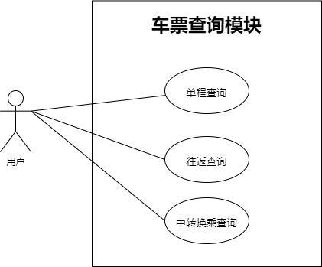
图4-1 车票查询用例图

用例描述：
车票查询模块只涉及到用户，用户依据各种查询来获得自己想要的车次信息。

车票查询业务活动图
用户进入用户界面，到查询模块中，依据各种条件来查询。
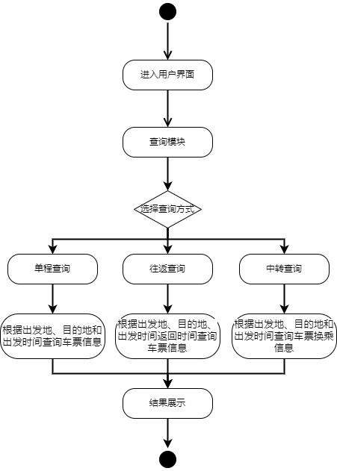
图4-2 业务活动图

常用查询模块

常用查询用例
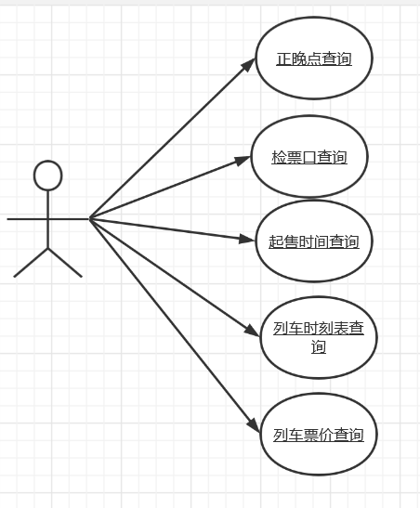
图4-3 视频展示用例图
用例描述：
车票查询模块只涉及到用户，用户依据各种查询来获得自己想要的信息。

常用查询业务活动图
用户进入对应的界面，到查询模块中，依据各种条件来查询车票信息。
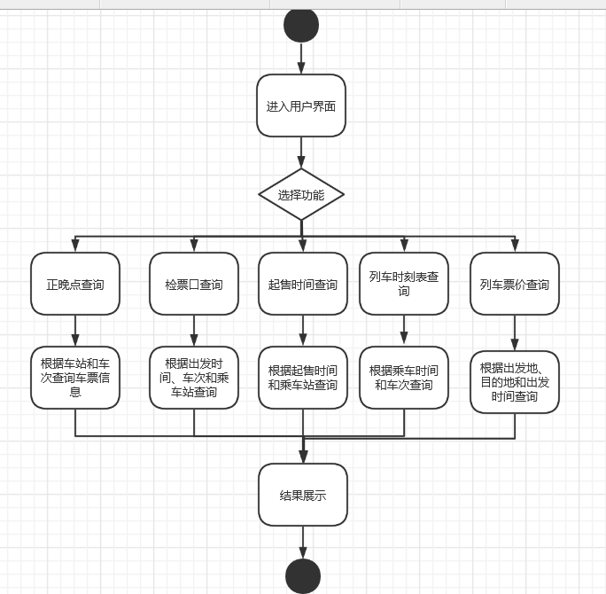
图4-4 业务活动图

车站管理模块

车站管理用例
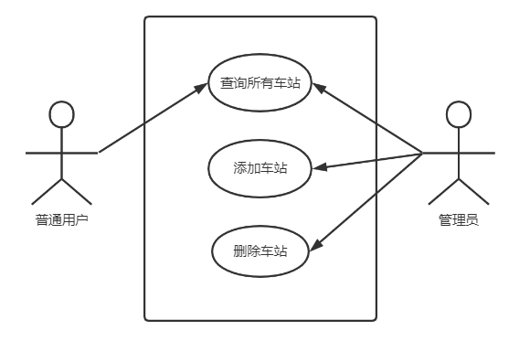
图4-5 车站管理用例图
用例描述：
车站模块主要涉及到两大类用户，一个是普通用户，另一个是管理员用户；管理员在系统中主要负责车站相关信息的录入和删除，而管理员除了可以拥有这一功能外，还可以为普通用户查询车站信息的功能。

车站管理业务活动图
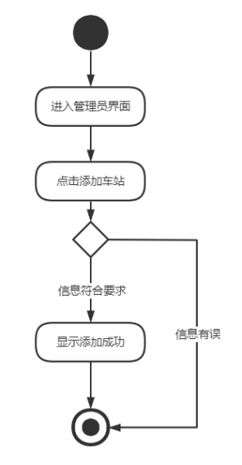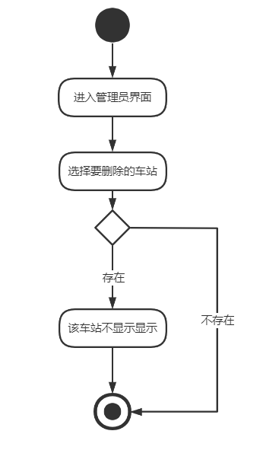
图4-6 业务活动图

车次管理模块

车次管理用例
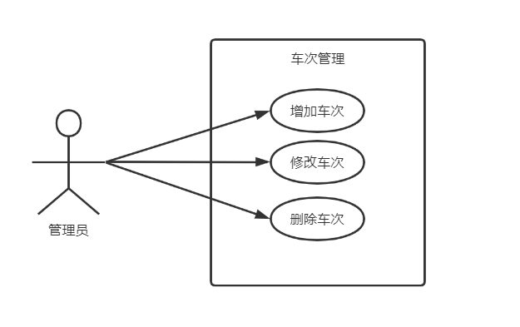
图4-7 车站管理用例图
用例描述：
车次管理模块主要为管理员提供对车次信息的管理服务，用户类型仅限于管理员，除了可以对管理范围内的所有车次信息进行查询外，还可以为管理员提供增加车次信息，或根据车次的变化选择修改车次信息或着将某一车次删除的功能。

车次管理业务活动图
选择增加车次，填写新增车次详情页面，填写完成后提交，由系统对提交的信息进行判断，若提交的车次信息存在错误或者与已存在的车次信息有冲突，则将验证失败信息返回给管理员，管理员可以选择重新编辑新车次信息，或者结束本次操作；若提交的信息通过系统测试则将该车次信息录入，并返回系统消息。
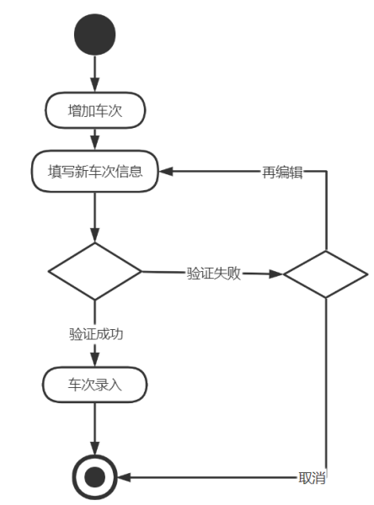
图4-8 新增车次活动图
选择修改操作后，可以选择修改或者删除该车次，选择删除系统则会将该车次信息删除并返回系统提示。若选择修改车次信息，则在修改页面修改车次内容信息，填写完成后提交，由系统对提交的信息进行判断，若提交的车次信息存在错误或者与其他已存在的车次信息有冲突，则将验证失败信息返回给管理员，管理员可以选择重新编辑修改车次信息，或者结束本次操作；若提交的信息通过系统测试则修改系统内该车次信息，并返回系统消息。
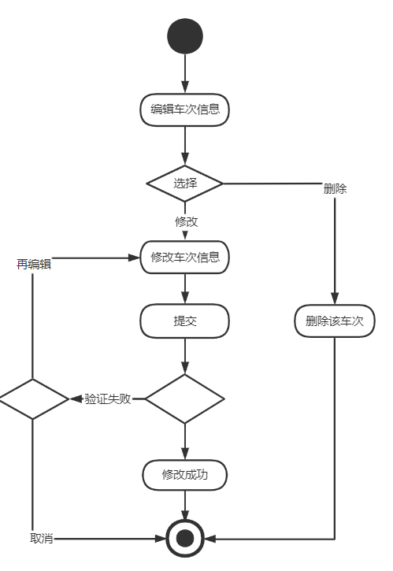
图4-8 修改车次活动图

列车管理模块

列车管理用例
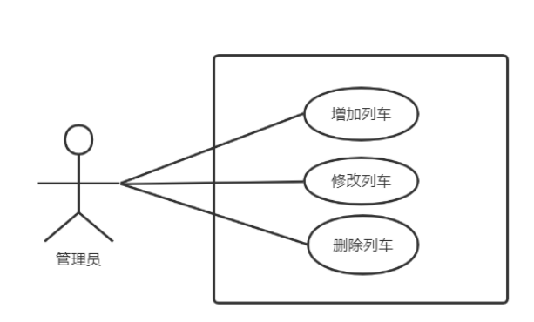
图4-9 列车管理用例图
用例描述：
该模块主要涉及管理员对列车信息的操作功能，主要是增加列车、修改列车和删除列车等功能，管理员拥有更新列车信息的权限，可以根据实际情况的需要对列车的信息进行相应操作。
- 删除列车：删除列车时刻信息功能主要用于更新列车信息数据，对于不必要的信息和错误的过时的信息进行相关处理，有利于简化系统，对于系统的运行速度的提升有着良好的加速效果。此功能是管理员专用功能，游客用户无权调用。
- 修改列车：此功能用于修改列车信息，使用权限仅限于管理员。进行列车信息的相关修改对于系统的正常运行有着显著的作用。

列车管理业务活动图
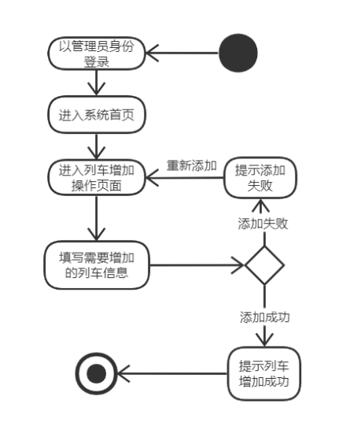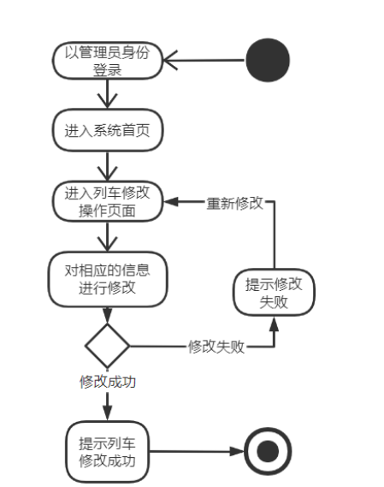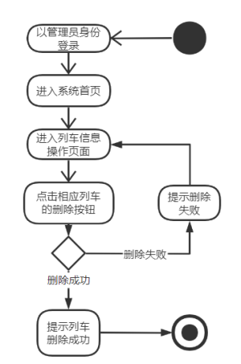
图4-10 列车增加活动图 图4-11 列车修改活动图 图4-12 列车删除活动图

管理员模块

管理员登录用例
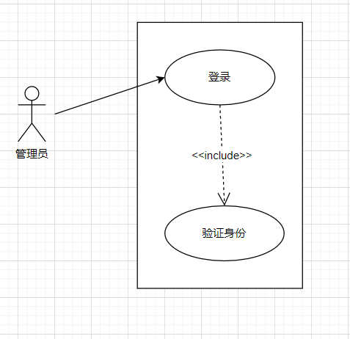
图4-13 管理员登录用例图
用例描述：
管理员使用此系统前，要先登录此系统才有权限进行增删查改等操作，管理员通过输入正确的用户名以及密码登录到全国火车车次在线查询系统中，登录时要进行身份的验证。

管理员登录业务活动图
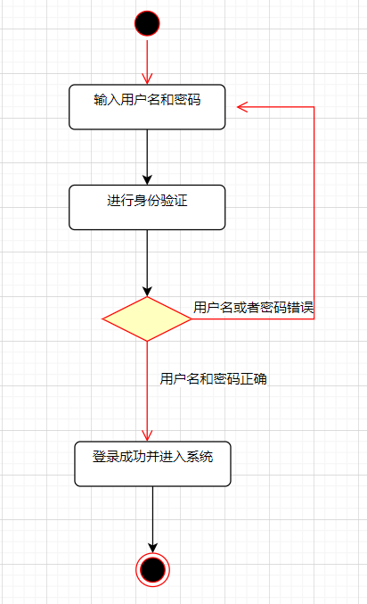
图4-14 管理员登录活动图

管理员输入用户名以及密码，然后点击登录随即进行身份验证。若用户名或者密码错误，则提示用户名或者密码错误，然后重新输入用户名和密码；若用户名和密码正确，管理员则登录成功并且进入到系统中。

非功能需求

外部接口需求
- 本系统的数据均来着铁路12306官网。
- 本数据的地名均来自于百度地图。

性能需求

界面需求
系统的界面要求如下：
- 页面内容:主题突出，站点定义、术语和行文格式统一、规范、明确，栏目、菜单设置和布局合理，传递的信息准确、及时。内容丰富，文字准确，语句通顺；专用术语规范，行文格式统一规范。
- 导航结构：页面具有明确的导航指示，且便于理解，方便用户使用。
- 技术环境：页面大小适当，能用各种常用浏览器以不同分辨率浏览；无错误链接和空链接；采用Css控制版面布局。
- 艺术风格：界面、版面形象清新悦目、布局合理，字号大小适宜、字体选择合理，前后一致，美观大方；动与静搭配恰当，动静效果好；色彩和谐自然，与主题内容相协调。

数据精确度
查询时应保证查全率，所有在相应域中包含查询车次的记录都应能查到，同时保证查准率。

系统适应性
满足运行环境在允许操作系统之间的安全转换和其它又能够用软件的独立运行要求。

文档需求
- 项目需求分析报告
- 项目概要设计报告/项目架构设计报告（二选一）
- 详细设计报告
- 数据库设计报告
- 测试用例报告
- 测试总结报告
- 用户操作手册
- 安装部署
- 数据库备份
- 发布包

其他需求
- 交付，测试数据要全面，正规；
- 演示时各类格式文档都要有（word txt ppt excel）；
- 每个分类不少于50篇文档每个论文标签不少于10篇；

其他事项

软件资源需求
全国列车车次在线查询系统资源包括：
- Windows 11操作系统1套；
- Mysql数据库系统1套；
- 源代码1份；
- IDEA和Navicat开发工具1套；

硬件资源需求
全国列车车次在线查询系统硬件设备包括：
- PC机一台：带有操作系统。

人力资源需求
全国列车车次在线查询系统项目参与人员包括：
1、项目经理1名；
2、开发经理2名；
3、测试经理1名；
4、软件开发工程师2名；
5、美工2名； 总计8名。

附录1：变更纪事
变更纪录
变更时间 | 变更描述 | 变更事由 | 批准者 | 变更者

